ỦY BAN NHÂN DÂN QUẬN 6  TRƯỜNG THCS NGUYỄN ĐỨC CẢNH  ĐỀ CHÍNH THỨC  ĐỀ SỐ 1  (Đề có 2 trang) | KIỂM TRA ĐỊNH KÌ HỌC KÌ I  NĂM HỌC 2021 - 2022  Môn: TOÁN – LỚP 6  Thời gian làm bài: 90 phút  (không kể thời gian phát đề)
PHẦN I: TRẮC NGHIỆM (4,0 điểm)
Hãy chọn phương án trả lời đúng.
Câu 1: Kết quả của phép tính 5² + 1 là:
A. 11 B. 125
C. 8 D. 26
Câu 2: Cho tập hợp A = { x ∈ N ⎢ x < 4 }. Biểu diễn tập hợp A bằng cách liệt kê các phần tử là:
A. A = { 0 ; 1 ; 2 ; 3 } B. A = { 1 ; 2 ; 3 }
C. A = { 1 ; 2 ; 3 ; 4 } D. A = {0;1 ; 2 ; 3 ; 4 }
Câu 3: Nhiệt độ lúc trưa ở New York là -5 ºC. Đến tối, nhiệt độ tại đây lại giảm 6 ºC. Hỏi nhiệt độ lúc tối là bao nhiêu?
A. 11⁰C B. 1⁰C
C. -11⁰C D. 6⁰C
Câu 4: Biển báo nào sau đây là hình vuông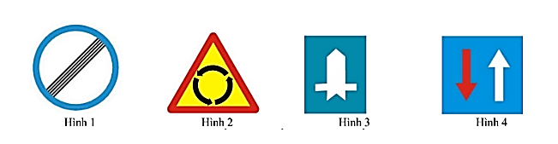
A. Hình 1 B. Hình 2 C. Hình 3 D. Hình 4

Câu 5: Số tự nhiên chia hết cho 3 là:
A. 100 B. 125
C. 130 D. 135
Câu 6: ƯCLN( 16,40,24) =
A. 40 B. 8
C. 18 D. 24
Câu 7: Biểu đồ tranh dưới đây cho biết số học sinh nữ khối 6 của một trường trung học cơ sở:
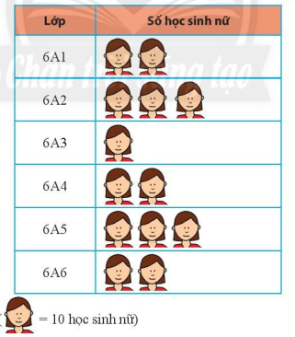
Số học sinh nữ của lớp 6A5 nhiều hơn số học sinh nữ của lớp 6A1 là
A. 1 học sinh B. 20 học sinh
C. 50 học sinh D. 10 học sinh
Câu 8: Số 100 được phân tích ra thừa số nguyên tố là:

A. 10.10 B. 20.5

C. 2².25 D. 2².5²
PHẦN 2: TỰ LUẬN (6,0 điểm)
Bài 1: (2 điểm) Thực hiện phép tính
a) 14.(-12) + 95.(-12) - 9.(-12)
b) 140 – [(5 – 2)² – 4] + 65
Bài 2: (1 điểm) Tìm số tự nhiên x, biết:
12.( x – 15) = 60
Bài 3: (1 điểm) Một trường có 543 học sinh. Trong một buổi đồng diễn, cô Tổng phụ trách đội cho học sinh cả trường xếp thành một vòng tròn lớn trên sân vận động. Cô cho lần lượt các bạn (tính từ một bạn bất kì nào đó được gọi là bạn đầu tiên) đội mũ có màu theo đúng thứ tự: trắng, xanh, đỏ, tím, vàng rồi lại trắng, xanh, đỏ, tím, vàng … cứ như vậy cho đến hết. Hỏi bạn cuối cùng (bạn thứ 543) đội mũ màu gì? Vì sao?
Bài 4: (1 điểm) Tính diện tích và chu vi của khu vườn có kích thước như hình vẽ sau:
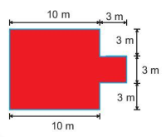
Bài 5: (1 điểm) Cho bảng thống kê số học sinh yêu thích thể thao của lớp 6A như sau:
Môn thể thao được ưa thích | Bóng đá | Cầu lông | Bơi lội | Bóng rổ
Số học sinh | 4 | 8 | 6 | 4
Hãy vẽ biểu đồ cột biểu thị số học sinh yêu thích thể thao của lớp 6A

---------HẾT---------

KIỂM TRA ĐỊNH KÌ CUỐI HỌC KÌ I - NĂM HỌC: 2021 - 2022
MÔN: TOÁN – LỚP 6 (ĐỀ 1)
I. HƯỚNG DẪN CHUNG
1) Nếu thí sinh làm bài không theo cách nêu trong đáp án nhưng đúng thì cho đủ số điểm từng phần như hướng dẫn quy định.
2) Sau khi cộng điểm toàn bài, làm tròn đến một chữ số thập phân.
II. ĐÁP ÁN VÀ THANG ĐIỂM
Bài | Hướng dẫn giải | Điểm
I. Phần trắc nghiệm(4 điểm)  1 2 3 4 5 6 7 8  D A C D D B D D |  | 0,5 đ x8
II. Phần Tự Luận (6 điểm)
Bài 1  (2 điểm) | a) 14.(-12) + 95.(-12) - 9.(-12)  = - 168 + (- 1140) – (- 108) = - 1200  b) 140 – [(5 – 2)² – 4] + 65  = 140 – [9 – 4] + 65  = 140 – 5 + 65  = 135 + 65  = 200 | 0,25đx4  0,25đ  0,25đ  0,25đ  0,25đ
Bài 2  (1 điểm) | 12.( x – 15) = 60  x – 15 = 60 : 12  x – 15 = 5  x = 5+15  x = 20 | 0,25đ  0,25đ  0,25đ  0,25đ
Bài 3  (1 điểm) | 543:5 = 108 dư 3  3 bạn đứng cuối có màu trắng, xanh, đỏ  Vậy bạn cuối cùng đội mũ màu đỏ | 0,5đ  0,25đ  0,25đ
Bài 4  (1 điểm) | Diện tích của khu vườn  10.9 + 3.3 = 99 (m²)  Chu vi của khu vườn  10.2+9.2+3.2=44 (m) | 0,5đ  0,5đ
Bài 5  (1 điểm) | Vẽ đúng cột bóng đá  Vẽ đúng cột cầu lông  Vẽ đúng cột bơi lội  Vẽ đúng cột bóng rổ | 0,25đ  0,25đ  0,25đ  0,25đ

